Datum:

Model Brief voor de campagne “Toereikend Minimuminkomen”

voor organisaties en private personen :

(Breng deze brief over op eigen briefpapier en zend hem naar de Premier,

de minister van buitenlandse zaken, de minister van sociale zaken

en/of van maatschappelijke integratie, leden van het Europees parlement

en anderen die je belangrijk acht voor deze campagne.

Voel u vrij om de brief aan te passen aan de nationale of locale situatie.)

“IEDEREEN VERDIENT EEN WAARDIG LEVEN:

EEN TOEREIKEND MINIMUMINKOMEN.”
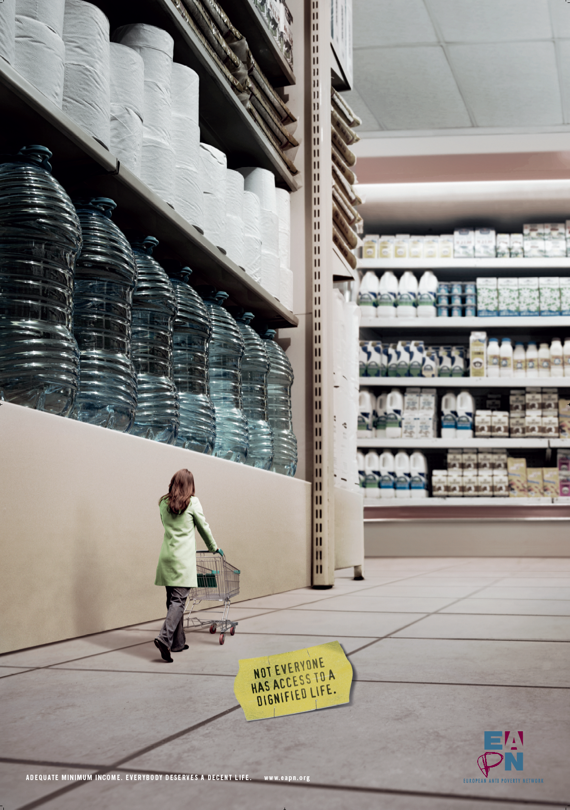

Wij willen ons aansluiten bij de oproep van het Europees Netwerk Armoedebestrijding (EAPN - European Anti-Poverty Network) aan de Lidstaten van de Europese Unie om:

1) te erkennen dat systemen van minimuminkomen een essentieel deel zijn van het systeem van sociale zekerheid en een stevige basis om een waardige samenleving uit te bouwen.

2) toegang voor allen tot een toereikend minimuminkomen te garanderen als een basisrecht, zodat alle mensen in staat zijn om waardig te leven.

3) zich positief te engageren ten opzichte van de huidige consultatie van de Europese Commissie in verband met “Actieve Integratie” en om het voorstel te steunen dat “ondersteuning van het inkomen voldoende om waardig te leven” bijzondere aandacht moet krijgen in een allesomvattende aanpak in de strijd tegen armoede en sociale uitsluiting.

In de Europese Unie leven vandaag nog steeds 78 miljoen mensen in armoede en sociale uitsluiting of verkeren in het risico om er in terecht te komen: dit in onaanvaardbaar !

De EU heeft zich voorgenomen om een beslissende impact te hebben op de uitroeiing van armoede en sociale uitsluiting tegen 2010. Samen met EAPN, het Europees Netwerk van verenigingen en organisaties die werken met mensen in armoede, willen we bijdragen tot dit doel. Wij zijn ervan overtuigd dat - om dit doel te bereiken - de EU en de Lidstaten effectieve beleidsmaatregelen moeten nemen gebaseerd op basisrechten, en moeten werken aan belangrijke veranderingen in de publieke opinie in verband met het beeld en de opvattingen over armoede en sociale uitsluiting en over de mensen die hieronder te leiden hebben.

Vanuit de ervaringen aan de basis van de nationale netwerken in 24 landen van de EU, delen wij de overtuiging dat “systemen van toereikend minimuminkomen voor allen die het nodig hebben” essentieel zijn, willen we in de EU een waardige maatschappij opbouwen, vrij van armoede en sociale uitsluiting. Daarom lanceren we nu een campagne voor een “Toereikend Minimuminkomen”. (Voor alle details van deze campagne: zie de website van EAPN www.eapn.org .) Een “toereikend minimuminkomen voor een waardig leven” beschouwen als een basisrecht is één van de belangrijkste wegen om te tonen dat een engagement voor fundamentele rechten ernstig wordt genomen door de Lidstaten. Het zou tevens een concrete betekenis geven aan het plechtig goedgekeurd Charter van Fundamentele Rechten.

We zijn ervan overtuigd dat “Toereikend Minimuminkomen” een efficiënt instrument is in de preventie van armoede, om te vermijden dat mensen in armoede achtergelaten worden wanneer zij met bijzondere moeilijkheden geconfronteerd worden in hun leven. We zijn ervan overtuigd dat “Toereikend Minimuminkomen” leidt tot duurzame sociale integratie van diegenen die het meest uitgesloten zijn, wanneer het toegepast wordt te samen met kwaliteitsvolle diensten en met een persoonsgerichte ondersteuning om toegang te krijgen tot de arbeidsmarkt voor diegenen die in de mogelijkheid zijn om betaald werk op te nemen. We zijn er inderdaad van overtuigd dat “Toereikend Minimuminkomen” een positieve stimulans is om terug te keren tot de arbeidsmarkt voor diegenen die er toe in staat zijn, omdat het de noodzakelijke zekerheid biedt om een aantal van de hindernissen te overwinnen die de meest uitgeslotenen ondervinden op de arbeidsmarkt. Wij zijn er van overtuigd dat “Toereikend Minimuminkomen” ten goede komt, niet enkel aan de betrokkenen, maar ook aan de gehele maatschappij omdat het voorkomt dat de gezondheid en het onderwijs van miljoenen bedreigd wordt en omdat het de volle participatie in de maatschappij mogelijk maakt.

Ondanks de Aanbeveling van de Europese Raad in 1992 aan de Lidstaten om “het basisrecht van een persoon te erkennen tot voldoende middelen en sociale bijstand om te leven op een manier die overeenstemt met de menselijke waardigheid” (Recommendation 92/441/EEC), vertonen bestaande systemen van minimuminkomen tot op vandaag nog steeds sterke tekorten op het vlak van toereikendheid en toegankelijkheid. Er worden ook steeds meer voorwaarden gesteld om recht te hebben op dit minimuminkomen. Bovendien ondermijnen negatieve beeldvorming en uitspraken over de begunstigden, het belang van dit preventief instrument tegen armoede.

Wij roepen alle regeringen van de EU - en dus ook onze regering - op om een ambitieuze en positieve aanpak goed te keuren in verband met minimuminkomen en om het recht tot een “toereikend minimuminkomen voor een waardig leven voor allen” toe te passen via een participatief proces waarin ook mensen in armoede kunnen deelnemen.

De huidige Consultatie van de Europese Commissie over het promoten van de actieve integratie van de mensen die het verst van de arbeidsmarkt verwijderd zijn (European Commission consultation on the promotion of the active inclusion of people furthest from the labour market, COM 2006 544 final) stelt voor om een allesomvattende strategie te ontwikkelen voor “actieve integratie” door een toereikende ondersteuning van het inkomen zodat men waardig kan leven, te combineren met ondersteuning op de arbeidsmarkt via werkaanbiedingen en beroepsopleiding, en met betere toegang tot kwaliteitsvolle diensten. Wij steunen dit voorstel, waardoor er vooruitgang kan geboekt worden in de strijd tegen armoede en sociale uitsluiting, met inbegrip van het toekennen van een toereikend minimuminkomen, ingebouwd in een versterkte Open Methode van Coördinatie op het vlak van Sociale Bescherming en Sociale Integratie.

We roepen alle regeringen van de EU - en dus ook onze regering - op om positief te antwoorden op deze consultatie die geopend is tot februari 2008

In de hoop dat u onze zienswijze in overweging zal nemen, groeten wij u met de meeste hoogachting.

